**天津市雏鹰企业评价明白纸**

**2024版**

天津经济技术开发区科技创新局

**一、企业应具备哪些基本条件？（以下4项需同时满足）**

**（一）成立时间：**天津市注册，具有独立法人资格的企业，注册时间8年以内（不含申报评价当年注册的企业，按截至上一年的12月31日计算）；

**（二）诚信行为：**企业在申报当年及上一年未发生科研严重失信行为，且企业未列入经营异常名录和严重违法失信企业名单；

**（三）营业收入：**企业上一年营业收入不低于10万元；

**（四）申报条件：**除满足以上条件外，还应达到以下任一条件：

1.企业拥有有效期内的1项（含）以上I类知识产权或2项（含）以上II类知识产权；

2.企业拥有有效期内的软件企业证书和软件产品证书；

3.企业获得国家级创新创业大赛决赛优秀奖（含）以上名次，或获得省级创新创业大赛决赛三等奖（含）以上名次，且企业拥有有效期内的1项（含）以上知识产权；

4.企业拥有有效期内的国家高新技术企业资格证书或天津市高新技术企业资格证书；

5.企业获得过国家级或省部级科技奖励；

6.企业拥有经认定的国家级或省部级研发机构；

7.企业参加制定过国际标准、国家标准、行业标准、地方标准、团体标准或企业标准；

8.企业曾单笔获得一家投资机构的创业投资（以下简称单笔单家创业投资）100万元（含）以上；

9.企业获得过国家级或省部级科技计划项目（课题）立项。

**二、企业通过天津市雏鹰企业评价有什么好处？**

**1.评价入库奖励：**对当年认定的天津市雏鹰企业，给予1万元奖励。雏鹰企业每年均需重新评价，每年均可申请奖励资金。

**2.贷款贴息奖励：**对连续12个月内年日均贷款余额不低于50万元的雏鹰企业，给予一次性市财政资金5万元奖励。

**3.研发投入后补助：**当年通过评价的“雏鹰”企业，按照企业上一年度研发费用的5%给予补助，同一企业只能享受一次。

**三、企业申报天津市雏鹰企业的评价流程是什么？**

# （一）天津市雏鹰/瞪羚/科技领军企业评价系统网址：<https://i.tten.cn/zffw/cydllj>



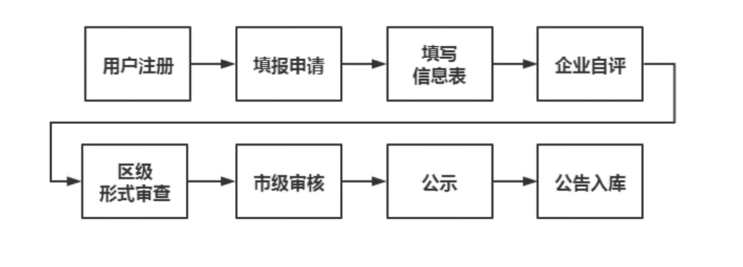

全程在线提交

评价信息

# （二）评价流程

**提示：11月30日24时后不再受理企业新的评价申请，**12月8日公示本年度最后一批名单，12月19日公告本年度最后一批名单。

**1.企业网上填报。**各有意愿参评企业须在完成本年度企业所得税汇算清缴后，按照《天津市雏鹰企业、瞪羚企业、科技领军企业和科技领军培育企业评价与支持办法》（津科规〔2021〕3号）和政策解读要求，登录天津市雏鹰/瞪羚/科技领军企业评价系统在线填报《天津市雏鹰企业信息表》。

评价服务系统已经嵌入了企业知识产权、科技奖励等部分信息数据。企业在填报时，请首先从系统中**自动获取**相关数据，系统中没有嵌入的数据，请企业填写并上传相关佐证材料。

**2.区级审核。**经开区科技局对企业填报的《企业信息表》进行形式审查，形式审查不通过的，在评价服务系统上通知企业补正；形式审查通过的，在线提交至市科技局。

**3.市级复核、公示、公告。**市科技局对《企业信息表》进行审核。审核通过的，在评价服务系统公示7个工作日。公示无异议的企业，在评价服务系统公告，赋予天津市雏鹰企业入库登记编号。可通过企业信息库查验企业的登记编号。

**4.印发“天津市雏鹰企业”证书。**

**5.雏鹰企业有效期。**天津市雏鹰企业“登记编号”实行动态管理，雏鹰企业自公告之日起至第二年（通过评价的当年为第一年）5月31日前有效。企业应在第二年通过评价系统主动更新《天津市雏鹰企业信息表》，经审核、公示后符合条件的，取得新的入库“登记编号”和证书，并及时享受相关优惠政策。

**6. 同一企业在同一申报年度不能同时获评为天津市雏鹰企业、瞪羚企业、科技领军企业和科技领军培育企业。**

# （三）评价流程说明

1.企业须填写年度所得税汇算清缴报送给税务部门的相关经营数据（如果年度汇算清缴结束后更正了申报信息，须填写截至评价申报日的最后一次有效申报数据），并提供最新相应的佐证材料：

①企业最后一次有效申报数据若是在国家税务总局天津市电子税务局上申报的，应下载相应年度的《A100000 中华人民共和国企业所得税年度纳税申报表（A类）》《A107012研发费用加计扣除优惠明细表》《资产负债表》。**因2023年税务表格式有变化，企业提供的《A100000 中华人民共和国企业所得税年度纳税申报表（A类）》《A107012研发费用加计扣除优惠明细表》，请企业注明税款所属时间，并在“税款所属时间”文字注明处盖企业公章，扫描成PDF文件，上传到“评价服务系统”。文件下载格式为PDF，直接上传到“评价服务系统”**。

②企业最后一次有效申报数据若是在线下报税大厅申报的，应打印相应年度的《A100000 中华人民共和国企业所得税年度纳税申报表（A类）》《A107012研发费用加计扣除优惠明细表》《资产负债表》，**注明税款所属时间，并在“税款所属时间”文字注明处盖企业公章**扫描为PDF文件，上传到“评价服务系统”。

③税务部门对企业申报数据有调整的，以税务部门调整后数据为准，企业应提供税务部门盖章的调整后的相应报表，扫描为PDF文件，上传到“评价服务系统”。

2.2023年企业研发费用投入数据，须提供符合上述第二条要求的2023年度《研发费用加计扣除优惠明细表》（税款所属时间为2023年1月1日至2023年12月31日）。其他年度，企业若享受了该年度研究开发费用税前加计扣除政策，须提供符合上述第二条要求的该年度《研发费用加计扣除优惠明细表》；若没有享受研究开发费用税前加计扣除政策，需提供规范、真实的该年度研究开发费用专项审计报告。

3.财务情况数据填写的相关说明

|  |  |
| --- | --- |
| 需填报数据 | 数据引用来源 |
| 《资产负债表》中资产总计的期末余额 | 《资产负债表》中资产合计期末余额 |
| 《资产负债表》中资产总计的年初余额或上年年末余额 | 《资产负债表》中资产合计年初余额 |
| 利润总额 | 《A100000 中华人民共和国企业所得税年度纳税申报表（A类）》第13行数据 |
| 营业收入总额 | 《A100000 中华人民共和国企业所得税年度纳税申报表（A类）》第1行数据 |
| 研发费用总额 | 《A107012研发费用加计扣除优惠明细表》第L1行数据 |
| 营业成本 | 《A100000 中华人民共和国企业所得税年度纳税申报表（A类）》第2行数据 |
| 纳税总额 | 税款所属时期为2023年的《中华人民共和国税收完税证明》的金额合计 |
| 前年营业收入 | 2022年《A100000 中华人民共和国企业所得税年度纳税申报表（A类）》第1行数据 |

**（四）公示公告时间**

市科技局自3月开始，每月公示一次评价信息通过审核的企业名单，每月公告一次通过评价的企业名单；3—11月的每月22日为公示日（如果遇到法定节假日，提前至前一个工作日）。

1.申报雏鹰评价的企业，需在每月17日（含）前（如果遇到法定节假日，提前至前一个工作日）提交评价信息，在通过区科技行政部门审查、第三方评价机构审核后，纳入该月的公示名单。没有要求时间内提交评价信息的，以及其他原因没有纳入该月公示的，顺延至后批次处理。

2.市科技局将于12月组织对入库企业进行抽查。

3.市科技局受理企业评价申请不收任何费用，不推荐、不指定任何一家中介服务机构为企业开展评价申报及相关服务。企业可以自行开展评价申报工作。

**四、怎么领取雏鹰企业证书？**

经开区内企业的天津市雏鹰企业证书由经开区科技局发放，企业可选择现场领取或邮寄，请扫描下方二维码填写相关信息并按提示办理。

咨询电话：022-66878911。

**五、雏鹰企业评价依据文件评价工作有关政策及培训资料：**

1.《天津市雏鹰企业、瞪羚企业、科技领军企业和科技领军培育企业评价与支持办法》网址：<https://kxjs.tj.gov.cn/managecol/ZCWJ0923/kjjzcwj09233/202107/t20210712_5500714.html>

2.《天津市雏鹰企业、瞪羚企业、科技领军企业和科技领军培育企业评价与支持办法》政策解读网址：<https://kxjs.tj.gov.cn/ZWGK4143/ZCFG148_1/ZCJD20201127/202107/t20210712_5500732.html>

3.一图读懂《天津市雏鹰企业、瞪羚企业、科技领军企业和科技领军培育企业评价与支持办法》网址：<https://kxjs.tj.gov.cn/ZWGK4143/ZCFG148_1/ZCJD20201127/202108/t20210816_5535066.html>

4.《天津市雏鹰企业、瞪羚企业、科技领军企业和科技领军（培育）企业评价培训视频》网址：

<https://i.tten.cn/zffw/cydllj/ywpx/202205/t20220531_161103.html>

5.《天津市雏鹰企业、瞪羚企业、科技领军企业和科技领军培育企业评价服务系统使用手册》网址：

<https://i.tten.cn/images/天津市雏鹰瞪羚领军企业评价服务系统使用手册.pdf>

联系电话：66878910；66878911

服务热线：25231111

地址：天津市滨海新区泉州道3号

微信公众号：天津开发区科技

泰达政务服务平台：[www.teda.gov.cn](http://www.teda.gov.cn/)